**1) Dans les maladies auto-immunes non spécifiques d'organe, on classe :**

Le rhumatisme articulaire aigu (A) est une maladie inflammatoire post-infectieuse, souvent considérée comme une réaction auto-immune secondaire à une infection streptococcique, mais elle est spécifique d'organe (le cœur). La (B) est une maladie auto-immune systémique non spécifique d’organe (B est vrai). La sarcoïdose (C) est une maladie inflammatoire multisystémique d’origine inconnue, mais elle n’est pas classée parmi les maladies auto-immunes (C est faux). La spondylarthrite ankylosante (D) est une maladie auto-immune spécifique de l’articulation sacro-iliaque et de la colonne vertébrale, donc spécifique d’organe (D est faux).



  
####################

**2) Le lupus érythémateux systémique :**

Le lupus érythémateux systémique (LES) touche fréquemment les femmes mais pas exclusivement (A est faux). Le LES n’est pas une contre-indication formelle à la grossesse, bien que celle-ci doive être planifiée en raison des risques potentiels pour la mère et le fœtus (B est faux). La présence d'anticorps antinucléaires (AAN) au 1/80 en immunofluorescence indirecte (IFI) est une condition fréquente mais non suffisante pour poser le diagnostic (C est vrai). L'anticorps anti-SSA n'est pas spécifique du LES, il est également retrouvé dans le syndrome de Sjögren (D est faux).

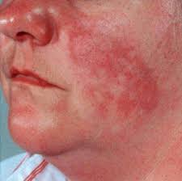

####################

**3) Les auto-anticorps anti-ADN :**

Les auto-anticorps anti-ADN sont spécifiques du lupus érythémateux systémique (A est vrai). Ils forment des complexes immuns qui fixent le complément, contribuant ainsi à l'inflammation et aux lésions tissulaires, en particulier glomérulaires dans les reins des patients atteints de lupus (B et C sont vrais). Ces anticorps sont généralement détectés par immunofluorescence indirecte (IFI) ou par ELISA, et non par électro-synérèse (D est faux).  
####################

**4) Quelles propositions parmi les suivantes concernent la polyarthrite rhumatoïde ?**

Le diagnostic de la polyarthrite rhumatoïde repose en partie sur la présence d’auto-anticorps tels que le facteur rhumatoïde (FR) et les anticorps anti-peptides citrullinés (anti-CCP) (A est vrai). Elle touche plus fréquemment les femmes (B est vrai). C'est une pathologie inflammatoire chronique qui entraîne progressivement la destruction de l'articulation (C est vrai). La présence d’auto-anticorps anti-centromères n’est pas caractéristique de la polyarthrite rhumatoïde, mais plutôt de la sclérodermie (D est faux).

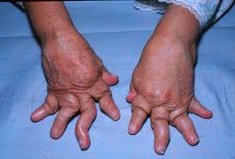

####################

**5) La recherche des autoanticorps au cours des MAI a permis d'aboutir aux associations suivantes :**

Les anticorps antinucléaires (AAN) sont fréquemment retrouvés dans les connectivites comme le lupus et la sclérodermie (A est vrai). Les anticorps anti-ADN natifs ne sont pas associés au syndrome de Sjögren, mais plutôt au lupus érythémateux systémique (B est faux). Les anticorps anti-Sm sont spécifiques du lupus érythémateux systémique (C est vrai). Le facteur rhumatoïde est typiquement associé à la polyarthrite rhumatoïde (D est vrai).  
####################

**6) La polyarthrite rhumatoïde :**

La polyarthrite rhumatoïde est une maladie auto-immune spécifique d'organe qui touche principalement les petites articulations des mains et des pieds (A est vrai). Son diagnostic repose sur une combinaison de critères cliniques, biologiques et radiologiques (B est vrai). La présence du facteur rhumatoïde n'est ni indispensable ni suffisante pour le diagnostic, car il peut être absent chez certains patients ou présent dans d'autres maladies (C est faux). La dissociation vitesse de sédimentation (VS) - protéine C-réactive (CRP) est une caractéristique de certaines infections chroniques, mais pas spécifique de la polyarthrite rhumatoïde (D est faux).  
####################

**7) Le facteur rhumatoïde :**

Le facteur rhumatoïde (FR) est une immunoglobuline M (IgM) dirigée contre le fragment Fc des IgG (A est vrai). Il peut également être retrouvé dans d'autres maladies auto-immunes comme le syndrome des antiphospholipides, mais ce n'est pas spécifique (B est vrai). Le FR peut être dosé par diverses méthodes, y compris l'immuno-agglutination (C est vrai). Le FR ne se présente pas sous forme d'IgM anti-IgA (D est faux).

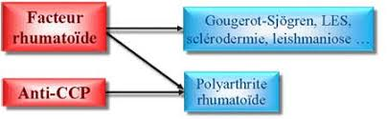  
####################

**8) La recherche des autoanticorps au cours des MAI a permis d'aboutir aux associations suivantes :**

Les anticorps antinucléaires (AAN) sont typiques des connectivites comme le lupus (A est vrai). Les anticorps anti-ADN natifs ne sont pas caractéristiques du syndrome de Sjögren, mais du lupus érythémateux systémique (B est faux). Les anticorps anti-Sm sont caractéristiques du lupus (C est vrai). Le facteur rhumatoïde est associé à la polyarthrite rhumatoïde (D est vrai).  
####################

**9) Le lupus érythémateux :**

Le lupus érythémateux survient surtout chez la femme jeune (A est vrai). Ce n’est pas une contre-indication formelle à la grossesse, bien que des précautions soient nécessaires (B est faux). La présence d'anticorps antinucléaires (AAN) au 1/20 en IFI n'est pas suffisante pour affirmer le diagnostic, le seuil de 1/80 est généralement utilisé (C est faux). La présence de l'anticorps anti-Sm est caractéristique mais pas constante chez tous les patients lupiques (D est faux).

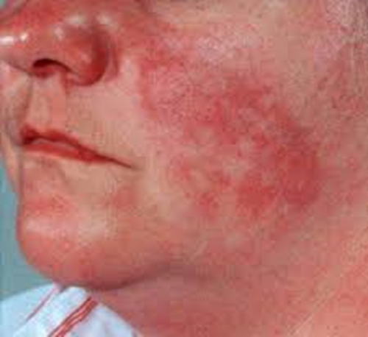

####################

**10) Le LES constitue un prototype de maladie auto-immune du fait des caractéristiques suivantes :**

Le lupus érythémateux systémique (LES) ne présente pas de sensibilité particulière aux antidépresseurs (A est faux). Il est caractérisé par une réponse immunitaire destructrice dirigée contre des composants du soi, notamment les noyaux cellulaires (B est vrai). Les auto-anticorps présents dans le LES ne sont pas des "auto-anticorps naturels", mais pathologiques (C est faux). La présence d'un infiltrat inflammatoire au niveau des tissus cibles, comme la peau et les reins, est une caractéristique du LES (D est vrai).  
####################

**11) La recherche des autoanticorps au cours de MAI a permis d'aboutir aux associations suivantes :**

Les anticorps antinucléaires (AAN) sont fréquemment retrouvés dans les connectivites telles que le lupus érythémateux systémique et la sclérodermie (A est vrai). Les anticorps anti-ADN natifs ne sont pas associés à la polyarthrite rhumatoïde mais au lupus érythémateux systémique (B est faux). Les anticorps anti-Sm ne sont pas caractéristiques de la polyarthrite rhumatoïde, mais sont spécifiques du lupus (C est faux). Les anticorps anti-IgG (facteur rhumatoïde) sont présents dans la polyarthrite rhumatoïde (D est vrai).

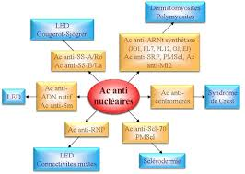

####################

**12) Les anticorps anti-ADN :**

Les anticorps anti-ADN ne sont pas exclusivement dirigés contre de l'ADN natif, mais peuvent cibler d'autres formes d'ADN dans certains cas (A est faux). Ils forment des complexes immuns pathologiques qui fixent le complément, contribuant aux dommages tissulaires observés dans le lupus érythémateux systémique (B est vrai). Ces complexes sont impliqués dans les lésions glomérulaires chez les sujets lupiques, ce qui est une des manifestations rénales du lupus (C est vrai). Ces anticorps sont détectés par immunofluorescence indirecte et/ou ELISA, mais pas uniquement par électro-synérèse (D est vrai).  
####################

**13) Parmi les propositions suivantes sur les maladies auto-immunes, indiquer celles qui sont justes :**

Le lupus érythémateux systémique (LES) peut être associé à un déficit en molécules de complément, notamment C1q, C2 ou C4, ce qui augmente le risque de développer la maladie (A est vrai). Plusieurs allèles des gènes HLA de classe I (HLA-B27, par exemple) et classe II (HLA-DR2, HLA-DR3) sont associés à un risque accru de maladies auto-immunes (B est vrai). La maladie de Basedow est marquée par la présence d'anticorps anti-récepteur de la TSH qui stimulent la production d'hormones thyroïdiennes, et non leur inhibition (C est faux). La myasthénie est due à des anticorps dirigés contre les récepteurs de l'acétylcholine, perturbant la transmission neuromusculaire (D est vrai).  
####################

**14) Le marqueur immunologique précoce de la polyarthrite rhumatoïde :**

Le facteur rhumatoïde (FR) n'est pas le marqueur le plus précoce car il peut être présent dans d'autres maladies et n'apparaît pas toujours au début de la polyarthrite rhumatoïde (A est faux). Les anticorps anti-peptides citrullinés (anti-CCP) sont un marqueur immunologique précoce et hautement spécifique de la polyarthrite rhumatoïde (B est vrai). Les lymphocytes TH2 ne sont pas des marqueurs spécifiques de cette maladie (C est faux). Les anticorps antinucléaires (AAN) ne sont pas non plus un marqueur précoce de la polyarthrite rhumatoïde (D est faux).

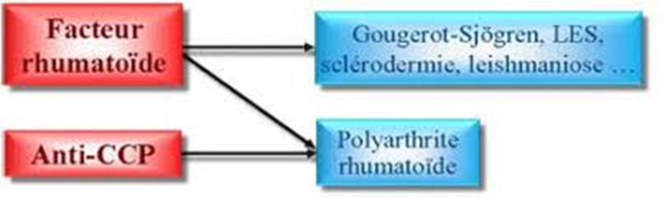  
####################

**15) L'anticorps dirigé contre l'antigène nucléaire soluble SSA est retrouvé dans :**

L'anticorps anti-SSA (ou anti-Ro) est retrouvé dans le lupus érythémateux systémique (A est vrai) et est aussi fréquemment associé au syndrome de Gougerot-Sjögren, où il est considéré comme un marqueur diagnostique (B est vrai). Bien que des cas de polyarthrite rhumatoïde puissent montrer des anticorps anti-SSA, ce n'est pas un marqueur spécifique de cette maladie (C est faux). L'anticorps anti-SSA n'est pas associé à la maladie cœliaque (D est faux).



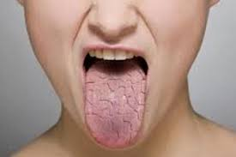

####################

**16) Les anticorps anti-synthétases sont retrouvés dans :**

Les anticorps anti-synthétases, notamment l'anticorps anti-Jo-1, sont associés à la polymyosite et à d'autres maladies du spectre des myosites, comme la dermatomyosite (D est vrai). Ils ne sont pas typiquement associés à la maladie lupique (A est faux), à la sclérodermie systémique (B est faux), ou à la connectivite mixte (C est faux).  
####################

**17) Le lupus érythémateux systémique :**

Le lupus érythémateux systémique (LES) survient surtout chez les jeunes femmes (A est vrai). Il n'est pas une contre-indication formelle à la grossesse, bien que la grossesse présente des risques particuliers qui nécessitent une prise en charge spécialisée (B est faux). La présence du facteur rhumatoïde n’est pas spécifique et ne permet pas à elle seule d’affirmer le diagnostic de LES (C est faux). L'anticorps anti-Sm est hautement spécifique mais pas constamment présent chez tous les patients atteints de LES (D est vrai).

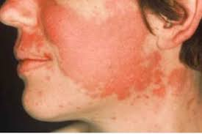  
####################

**18) Quelles propositions parmi les suivantes concernent la polyarthrite rhumatoïde ?**

Le diagnostic de la polyarthrite rhumatoïde repose en partie sur la mise en évidence d’auto-anticorps, tels que le facteur rhumatoïde et les anticorps anti-CCP (A est vrai). Elle touche plus fréquemment les femmes (B est vrai). C'est une pathologie inflammatoire chronique qui aboutit à la destruction progressive des articulations (C est vrai). La polyarthrite rhumatoïde n'est pas caractérisée par la présence d'auto-anticorps anti-centromères, qui sont plutôt associés à la sclérodermie (D est faux).



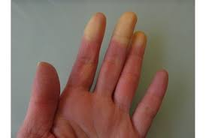  
####################

**19) La polyarthrite rhumatoïde :**

La polyarthrite rhumatoïde est une maladie auto-immune systémique, mais elle touche principalement les petites articulations (A est vrai). Son diagnostic repose sur une combinaison de critères cliniques (symptômes et signes d'inflammation articulaire), biologiques (facteur rhumatoïde, anticorps anti-CCP), et radiologiques (érosions articulaires) (B est vrai). La présence du facteur rhumatoïde n’est ni indispensable ni suffisante pour établir le diagnostic, car il peut être absent chez certains patients ou présent dans d’autres maladies (C est faux). La dissociation VS-CRP n’est pas caractéristique de la polyarthrite rhumatoïde (D est faux).

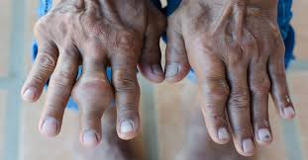  
####################

**20) Le marqueur immunologique précoce de la polyarthrite rhumatoïde :**

Le facteur rhumatoïde (FR) est souvent présent dans la polyarthrite rhumatoïde mais n'est pas le marqueur immunologique précoce le plus spécifique (A est faux). L'anticorps anti-CPP (anticorps anti-peptides citrullinés) est considéré comme le marqueur précoce et spécifique de la polyarthrite rhumatoïde (B est vrai). Les lymphocytes TH1 ne sont pas des marqueurs spécifiques de cette maladie (C est faux). Les anticorps anti-SSA ne sont pas non plus des marqueurs précoces ou spécifiques de la polyarthrite rhumatoïde (D est faux).  
####################

**21) L'anticorps dirigé contre l'antigène nucléaire soluble SSA est retrouvé dans :**

L'anticorps anti-SSA (ou anti-Ro) est principalement associé au lupus érythémateux systémique (LES) et au syndrome de Gougerot-Sjögren (A et B sont vrais). Cet anticorps est souvent présent chez les patients atteints de lupus, en particulier ceux qui présentent des manifestations cutanées comme le lupus cutané subaigu. Il est également typique du syndrome de Gougerot-Sjögren, une affection auto-immune des glandes exocrines. La polyarthrite rhumatoïde et la maladie cœliaque ne sont pas classiquement associées aux anticorps anti-SSA (C et D sont faux).

####################

**22) La recherche des auto-anticorps au cours de MAI a permis d'aboutir aux associations suivantes :**

Les auto-anticorps antinucléaires (AAN) sont associés aux connectivites et non aux vascularites (A est faux). L'auto-anticorps anti-ADN natif est spécifiquement retrouvé dans le lupus érythémateux systémique, pas dans la polyarthrite rhumatoïde (B est faux). Les anticorps anti-Sm sont spécifiques du lupus et non du syndrome de Sjögren (C est faux). Le facteur rhumatoïde est effectivement associé à la polyarthrite rhumatoïde, où il peut être retrouvé dans environ 70 à 80 % des cas (D est vrai).

####################

**23) Parmi les propositions suivantes à propos des maladies auto-immunes, indiquer celles qui sont fausses :**

La maladie de Basedow est caractérisée par des auto-anticorps anti-récepteur de la TSH qui stimulent la production de thyroxine, menant à l'hyperthyroïdie, et non à son inhibition (C est faux). Le lupus érythémateux systémique (LES) peut être lié à un déficit en molécules du système de complément et des allèles HLA (A et B sont vrais). La myasthénie grave est due à des auto-anticorps dirigés contre les récepteurs de l'acétylcholine, ce qui est correct (D est vrai).

####################

**24) Le facteur rhumatoïde :**

Le facteur rhumatoïde est généralement une immunoglobuline M (IgM) dirigée contre les IgG, ce qui explique sa dénomination comme étant des IgM anti-IgG (A est vrai). Le facteur rhumatoïde peut être retrouvé dans d'autres maladies auto-immunes comme le syndrome de Sjögren et des maladies infectieuses, mais pas typiquement dans la maladie cœliaque (B est faux). La technique d'Ouchterlony, utilisée pour l'immunodiffusion, n'est pas une méthode couramment utilisée pour le dosage du facteur rhumatoïde (C est faux). Les IgG anti-IgA ne constituent pas le facteur rhumatoïde (D est faux).

####################

**25) Le lupus érythémateux systémique :**

Le lupus érythémateux systémique (LES) touche majoritairement les femmes jeunes en raison de facteurs hormonaux et génétiques (A est vrai). Cependant, il n'est pas une contre-indication formelle à la grossesse; les grossesses peuvent être menées à terme sous surveillance stricte (B est faux). La présence d'anticorps antinucléaires (AAN) est courante dans le LES, mais un titre de 1/20 en immunofluorescence indirecte (IFI) est trop faible pour affirmer le diagnostic (C est faux). Les anticorps anti-Sm sont très spécifiques du LES et sont utilisés pour confirmer le diagnostic (D est vrai).

####################

**26) La recherche des auto-anticorps au cours de MAI a permis d’aboutir aux associations suivantes :**

Les auto-anticorps antinucléaires (AAN) sont typiquement associés aux connectivites, un groupe de maladies auto-immunes qui inclut le lupus et la sclérodermie (A est vrai). L'anticorps anti-ADN natif est spécifique au lupus érythémateux systémique, et non à la polyarthrite rhumatoïde (B est faux). Les anticorps anti-Sm sont spécifiques du lupus érythémateux systémique, et non de la polyarthrite rhumatoïde (C est faux). Les anticorps anti-IgG, tels que le facteur rhumatoïde, sont typiques de la polyarthrite rhumatoïde (D est vrai).

####################

**27) La polyarthrite rhumatoïde constitue une maladie auto-immune du fait des caractéristiques suivantes :**

La polyarthrite rhumatoïde (PR) est caractérisée par une réponse immunitaire dirigée contre les composants du soi, notamment contre les tissus articulaires (B est vrai). Elle se manifeste aussi par la présence d'un infiltrat inflammatoire au niveau des tissus cibles, ce qui provoque la destruction progressive des articulations (D est vrai). La sensibilité aux antidépresseurs n'est pas une caractéristique de la PR (A est faux). La présence d’auto-anticorps naturels n'est pas spécifique de cette maladie (C est faux).



####################

**28) Le facteur rhumatoïde :**

Le facteur rhumatoïde peut être retrouvé dans le sérum des patients avec le syndrome de Sjögren (B est vrai), et il peut être détecté au cours de certaines maladies infectieuses comme l'hépatite virale et la tuberculose (C est vrai). La réaction de Waaler-Rose est un test ancien utilisé pour détecter le facteur rhumatoïde (D est vrai). Cependant, les IgG anti-IgM ne sont pas classiquement décrits comme un facteur rhumatoïde, qui est généralement une IgM anti-IgG (A est faux).

####################

**29) Le marqueur immunologique précoce de la polyarthrite rhumatoïde :**

L'anticorps anti-CCP (peptide cyclique citrulliné) est très spécifique et sensible pour le diagnostic précoce de la polyarthrite rhumatoïde, étant détecté avant même l'apparition des symptômes cliniques (B est vrai). Le facteur rhumatoïde (FR) est moins spécifique et peut être présent dans d'autres maladies (A est faux). Les lymphocytes TH2 ne sont pas des marqueurs spécifiques de la polyarthrite rhumatoïde (C est faux). Les anticorps antinucléaires sont plus associés aux connectivites (D est faux).

####################

**30) Le lupus érythémateux disséminé est caractérisé par la présence de :**

Le lupus érythémateux disséminé (LED) est caractérisé par des auto-anticorps variés, mais aucun des anticorps mentionnés (anti-gliadine, anti-cardiolipine, ANCA) n'est spécifique du LED (A, B, D sont faux). Les déséquilibres hormonaux féminins ne sont pas caractéristiques du LED (C est faux). Donc, aucune proposition n'est juste (E est vrai).

####################

**31) Les Ac anti-Sm :**

Les anticorps anti-Sm sont des anticorps antinucléaires très spécifiques du lupus érythémateux systémique (A et D sont vrais). Ils ne sont pas des anticorps anti-histones (B est faux) ni des anticorps ANCA (C est faux). Ils ne sont pas spécifiques de la polyarthrite rhumatoïde (E est faux).

####################

**32) Un LED peut se manifester par :**

Le lupus érythémateux disséminé (LED) peut se manifester par une leucopénie, une anémie, une thrombocytopénie ou une neutropénie due à l'auto-immunité (A est vrai). Il peut également y avoir une leucocytose, mais moins fréquemment (B est vrai). Les manifestations allergiques comme l'urticaire sont moins courantes (C est faux). L'albinisme et le groupe sanguin hh (Bombay) ne sont pas liés au LED (D et E sont faux).

####################

**33) Les super antigènes peuvent induire une auto-immunité par :**

Les super antigènes peuvent activer de manière polyclonale les lymphocytes B, entraînant une production incontrôlée d'anticorps, y compris contre le soi (C est vrai). Ils ne causent pas directement des mutations du gène AIRE ou la reconnaissance d'antigènes auto-immunitaires inconnus (A et D sont faux). Les T suppresseurs, lorsqu'activés, diminueraient plutôt l'auto-immunité (B est faux).



####################

**34) Quelle est la proposition correcte concernant la polyarthrite rhumatoïde :**

La polyarthrite rhumatoïde (PR) est associée à une hypersensibilité de type III impliquant des complexes immuns circulants (A est vrai). La présence d'anticorps anti-CCP est très spécifique de cette maladie (B est vrai). L'immunofixation des protéines plasmatiques (IFP) n'est pas utilisée pour diagnostiquer la PR (C est faux), et le facteur rhumatoïde, bien qu'associé, n'est pas

suffisant à lui seul pour confirmer le diagnostic de polyarthrite rhumatoïde car il peut aussi être retrouvé dans d'autres conditions, comme certaines infections chroniques (D est faux).

####################

**35) Quels sont les anticorps qui font partie des arguments pour poser le diagnostic d’un syndrome des anti-phospholipides :**

Le syndrome des antiphospholipides (SAPL) est diagnostiqué par la présence d'anticorps dirigés contre des phospholipides, notamment les anticorps anti-glycoprotéine bêta 2 (D est vrai). Les autres anticorps mentionnés (anti-mitochondries, anti-transglutaminases, anti-ADN natif) ne sont pas associés au SAPL (A, B, C sont faux).

####################

**36) Qu’est-ce qu’un facteur rhumatoïde :**

Le facteur rhumatoïde (FR) est une immunoglobuline, le plus souvent de type IgM, dirigée contre les fragments Fc d'immunoglobulines de type IgG autologues (B est vrai). Les autres propositions décrivent des combinaisons d'immunoglobulines qui ne correspondent pas à la définition classique du facteur rhumatoïde (A, C, D sont faux).

####################

**37) Quelle est la proposition exacte concernant le lupus érythémateux disséminé :**

La présence d'anticorps anti-Sm est très spécifique au lupus érythémateux disséminé (LED) et constitue un marqueur diagnostic essentiel (B est vrai). Le LED n'implique pas une hypersensibilité de type I (réaction allergique immédiate) (A est faux). Les techniques d'immunofixation des protéines (IFP) ou d'immuno-électrophorèse (IEP) ne sont pas utilisées pour le diagnostic du LED (C et D sont faux).

####################

**38) Les anticorps anti-peptides citrullinés (CCP) sont spécifiques de quelle pathologie :**

Les anticorps anti-peptides citrullinés (anti-CCP) sont très spécifiques de la polyarthrite rhumatoïde (B est vrai). Ils ne sont pas associés à d'autres maladies comme le syndrome des antiphospholipides, le lupus érythémateux disséminé, ou la maladie cœliaque (A, C, D sont faux).

####################

**39) Une femme de 30 ans mariée et sans enfants ; consulte pour des avortements spontanés à répétition avec des bilans hormonaux, radiologiques et anatomiques normaux ; l’examen clinique est normal et on retrouve dans ces antécédents un épisode de phlébite post-avortement. Quel est le diagnostic le plus probable parmi les suivants :**

Le diagnostic le plus probable est un syndrome des antiphospholipides (SAPL), qui est fréquemment associé à des avortements spontanés récurrents et à des événements thromboemboliques comme la phlébite (D est vrai). Les autres conditions (sclérodermie, syndrome de Gougerot-Sjögren, sclérose en plaques) ne correspondent pas au tableau clinique présenté (A, B, C sont faux).

####################

**40) Suit du QCM précédent quel(s) dosage(s) permet(tent) de confirmer votre diagnostic :**

Pour confirmer le diagnostic de syndrome des antiphospholipides (SAPL), les dosages des anticorps anti-glycoprotéine bêta 2 (B est vrai) et de l’anticoagulant lupique (D est vrai) sont utilisés. Les anticorps anti-SSA sont associés au lupus et au syndrome de Gougerot-Sjögren, et les anti-transglutaminases sont associés à la maladie cœliaque (A et C sont faux).

####################

**41) Par quel(s) mécanisme(s) certains médicaments peuvent-ils induire une maladie auto-immune :**

Certains médicaments peuvent induire une auto-immunité par réactivité croisée, où le système immunitaire confond les composants du médicament avec des antigènes du soi (B est vrai), ou par des lésions des membranes cellulaires qui libèrent des antigènes intracellulaires (D est vrai). L’effet super antigène n’est pas un mécanisme typique de l'induction d'auto-immunité par les médicaments (A est faux). L’inactivation des polynucléaires neutrophiles (PNN) n’induit pas directement une auto-immunité (C est faux).